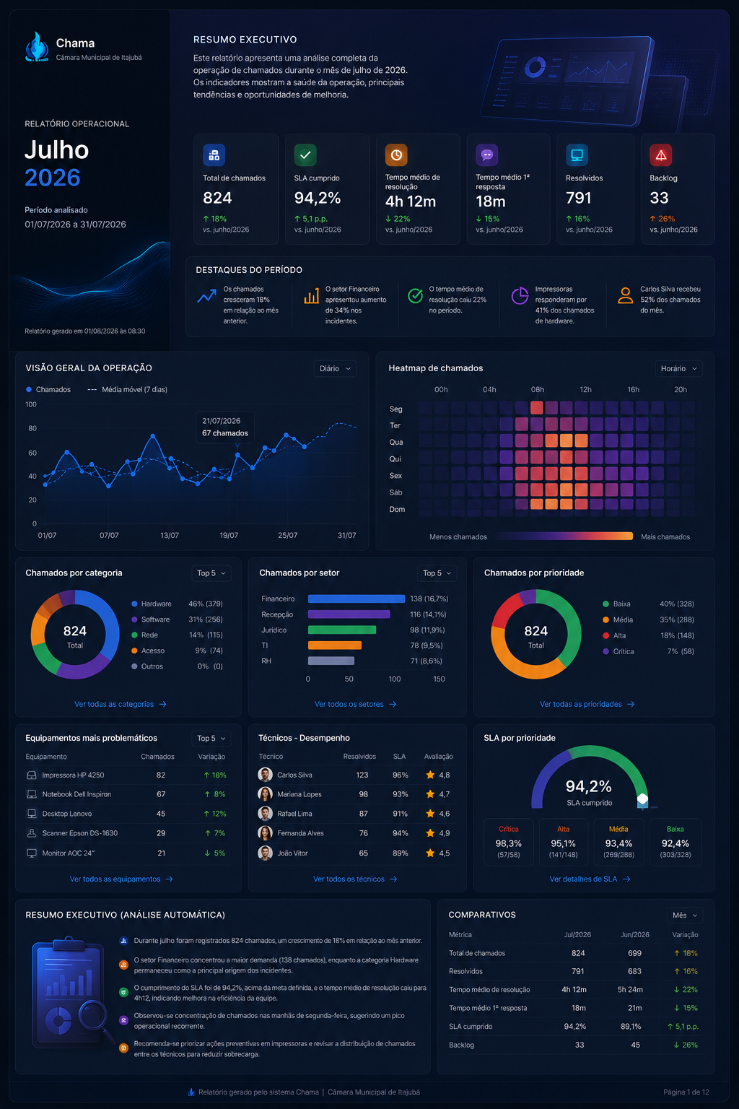
Relatório Executivo Operacional
O Relatório Executivo é um documento premium voltado para gestores, diretores e administradores do sistema. Seu objetivo é transformar os dados operacionais dos chamados em uma visão estratégica da operação de TI, apresentando indicadores, tendências, comparativos e recomendações em um layout elegante e altamente visual.
O documento possui identidade visual própria, inspirada em relatórios corporativos modernos, mantendo a mesma linguagem visual do sistema Chama (tema escuro, elementos arredondados, ícones coloridos e gráficos minimalistas).
Cada relatório representa um período específico (dia, semana, mês, trimestre ou ano) e pode ser exportado em PDF mantendo exatamente o mesmo layout apresentado na tela.

Estrutura Geral
O documento é dividido em nove grandes seções.
Cada seção possui um objetivo específico.

1. Capa lateral
A lateral esquerda funciona como uma capa permanente do relatório.
Ela contém:
- Logo do sistema
- Nome da instituição
- Nome do relatório
- Período analisado
- Data inicial
- Data final
- Data e horário da geração
- Elemento gráfico abstrato (ondas ou linhas)
Exemplo
CHAMA

Relatório Operacional

Julho 2026

Período analisado

01/07/2026

31/07/2026

Gerado em

01/08/2026
08:30
Essa coluna permanece fixa durante toda a primeira página.
Ela cria identidade para o documento.

2. Resumo Executivo
Logo no topo existe uma introdução.
Ela descreve em linguagem natural o objetivo daquele relatório.
Exemplo
Este relatório apresenta uma análise completa da operação de chamados durante o mês de julho de 2026. Os indicadores mostram a saúde da operação, principais tendências e oportunidades de melhoria.
Esse texto nunca é muito longo.
Serve apenas para contextualizar o leitor.

3. Indicadores Principais (KPIs)
Logo abaixo aparece uma grade horizontal de indicadores.
Cada indicador possui:
- ícone
- título
- valor principal
- comparação com período anterior
- cor específica
Indicadores exibidos
Total de chamados
824

↑ 18%

vs junho

SLA Cumprido
94,2%

↑ 5,1 pontos

Tempo médio de resolução
4h12

↓

22%

Tempo médio da primeira resposta
18 minutos

Chamados resolvidos
791

Backlog
33
Cada cartão possui aproximadamente a mesma largura.

4. Destaques do período
Essa talvez seja a seção mais importante.
Ela não mostra gráficos.
Ela mostra interpretações.
Cada destaque possui
- ícone
- frase
- valor em destaque
Exemplos
📈 Chamados cresceram 18%.
🏢 Financeiro aumentou 34%.
⏱ Tempo médio caiu 22%.
🖨 Impressoras representam 41%.
👤 Carlos recebeu 52%.
Esses dados são gerados automaticamente.
É praticamente uma análise automática.

5. Visão Geral da Operação
É a maior seção da página.
Ela possui dois grandes gráficos.

Evolução dos chamados
Um gráfico de linhas contendo:
- quantidade diária
- média móvel
- previsão
O administrador consegue identificar crescimento ou redução da demanda.
O gráfico possui:
- tooltip
- datas
- valores
- linha pontilhada para previsão

Heatmap
Um mapa de calor mostrando
Dias da semana
×
Horários
Cada célula representa o volume de chamados.
Quanto mais intensa a cor
Mais chamados naquele horário.
É um dos gráficos mais úteis para planejamento da equipe.

6. Distribuição dos chamados
Três cartões aparecem lado a lado.

Chamados por categoria
Gráfico de pizza.
Ao lado.
Lista com
Hardware
Software
Rede
Acesso
Outros
Cada item mostra
- quantidade
- percentual

Chamados por setor
Gráfico de barras horizontais.
Ranking.
Financeiro
Recepção
Jurídico
TI
RH
Cada barra representa a quantidade de chamados.

Chamados por prioridade
Outro gráfico de pizza.
Mostrando
Baixa
Média
Alta
Crítica
Também acompanhado de percentuais.

7. Indicadores Operacionais
Essa seção reúne análises específicas.
São três grandes cartões.

Equipamentos mais problemáticos
Tabela contendo
Equipamento
Quantidade
Variação
Exemplo
Impressora HP

82

↑18%
Notebook Dell

67

↑8%
Scanner Epson

29

↑7%
Serve para identificar ativos com maior incidência de falhas.

Desempenho dos técnicos
Tabela com ranking.
Cada linha apresenta
- foto
- nome
- chamados resolvidos
- SLA
- avaliação
Exemplo
Carlos
123
96%
⭐4,8
Permite identificar produtividade da equipe.

SLA por prioridade
Um velocímetro mostra
94,2%
Logo abaixo.
Tabela por prioridade
Crítica
Alta
Média
Baixa
Cada linha possui
Percentual de cumprimento
Quantidade de chamados

8. Resumo Executivo Inteligente
Essa seção substitui dezenas de gráficos por texto.
O sistema interpreta automaticamente os dados.
Exemplo
Durante julho foram registrados 824 chamados, crescimento de 18% em relação ao mês anterior.
O setor Financeiro concentrou a maior demanda.
A categoria Hardware permaneceu como principal origem dos incidentes.
O SLA foi superior à meta.
O tempo médio caiu para 4h12.
Recomenda-se revisar a distribuição de chamados entre técnicos e executar manutenção preventiva nas impressoras.
Essa é a única parte narrativa do documento.
Ela facilita muito a leitura para gestores.

9. Comparativos
Última seção.
Tabela resumindo indicadores.
Comparando
Mês atual
×
Mês anterior
Indicadores
- Total de chamados
- Resolvidos
- Tempo médio
- Primeira resposta
- SLA
- Backlog
Cada linha possui
- valor atual
- valor anterior
- variação
- seta indicando crescimento ou redução

Rodapé
No final da página existe um rodapé discreto contendo
Relatório gerado automaticamente pelo sistema Chama

Câmara Municipal de Itajubá
Filosofia de Design
Este documento não deve ser percebido como uma simples exportação de dados. Ele deve transmitir a sensação de um relatório executivo produzido por uma ferramenta de Business Intelligence. Para isso, o layout segue uma grade rigorosa, utiliza bastante espaço negativo, tipografia hierarquizada, cartões com cantos arredondados, ícones consistentes e gráficos minimalistas. A paleta escura reforça a identidade visual do sistema Chama, enquanto cores de destaque (azul, verde, laranja, roxo e vermelho) são reservadas para KPIs e estados importantes.
Além dos gráficos, o grande diferencial está na combinação entre visualizações quantitativas e interpretação automática dos dados. Em vez de apenas exibir números, o relatório aponta tendências, gargalos e recomendações, transformando informações operacionais em conhecimento acionável para a administração. O resultado é um documento que pode ser apresentado diretamente a secretários, diretores ou prefeitos, sem necessidade de tratamento adicional, com aparência comparável aos relatórios produzidos por plataformas de BI de alto nível.

